Cô giáo Nguyễn Thị Thanh Hoa – Một giáo viên chuyên môn giỏi, đầy
trách nhiệm với công việc
Sinh thời Bác Hồ từng nói: “Mỗi người tốt, mỗi việc tốt là một bông hoa đẹp. Cả dân tộc ta là một rừng hoa đẹp”! Thực hiện lời dạy của Bác kính yêu, mỗi người dân Việt Nam, dù ở đâu, đều cố gắng học tập, phấn đấu, tu dưỡng, rèn luyện thật tốt đạo đức, năng lực, làm thật nhiều việc tốt, trở thành một bông hoa ngát hương trong rừng hoa rực rỡ của nước nhà. Bông hoa ngát hương trong vườn hoa rực rỡ của trường THCS Vạn Phúc đó chính là cô giáo Nguyễn Thị Thanh Hoa – Giáo viên bộ môn Tiếng Anh của Tổ Năng khiếu.
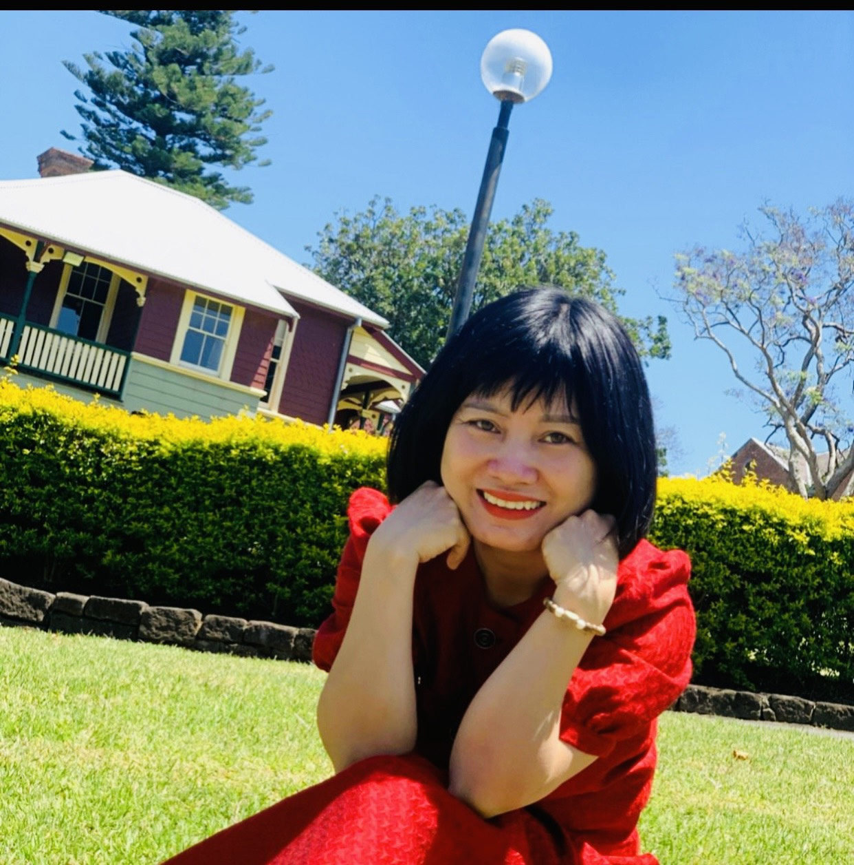
Cô giáo Nguyễn Thị Thanh Hoa sinh năm 1986 trong gia đình giàu truyền thống văn hóa, hiếu học, trong gần 20 năm công tác, cô giáo Nguyễn Thị Thanh Hoa luôn khẳng định vị trí của mình là một giáo viên giàu nhiệt huyết, yêu nghề, đi đầu trong mọi hoạt động giáo dục, hoạt bát, năng động, sáng tạo, có năng lực chuyên môn tốt, hết lòng tận tụy với công việc, sống giản dị luôn hòa nhã với mọi người, đồng nghiệp, được Ban giám hiệu tin tưởng, đồng nghiệp kính trọng, học sinh và phụ huynh yêu mến.
Để có được niềm tin, tình yêu và sự kính trọng của cấp trên, đồng nghiệp, phụ huynh, học sinh, trong lời chia sẻ của cô giáo Thanh Hoa, cô nói đó không phải là điều dễ dàng. “Cô nhớ, ngày mới về trường, là những ngày vô cùng khó khăn với cô giáo. Môi trường giáo dục thủ đô, phụ huynh, học sinh yêu cầu rất cao ở mỗi giáo viên, đồng nghiệp đa phần đã có thâm niên, tay nghề đều vững vàng, dù được lãnh đạo trường tạo mọi điều kiện thuận lợi, nhưng bản thân luôn tự tạo cho mình những mục tiêu, không ngừng học tập đồng nghiệp, luôn tự nghiên cứu, trau dồi chuyên môn, xây dựng kế hoạch dạy học, tu dưỡng, rèn luyện phẩm chất, đạo đức, phấn đấu từng chút một, xây dựng cho mình một chỗ đứng trong lòng đồng nghiệp, học sinh và phụ huynh”.
Trong gần 20 năm dạy học, cô giáo Nguyễn Thị Thanh Hoa đã không chỉ thực hiện được những mục tiêu của bản thân mà cô giáo còn là tấm gương lan tỏa, truyền cảm hứng cho tất cả những đồng nghiệp trong trường học tập, noi theo. Đặc biệt, chương trình đổi mới giáo dục 2018 như một bước chuyển mình của nền giáo dục Việt Nam, đòi hỏi mỗi người giáo viên phải đổi mới chính mình về mọi mặt. Cô Thanh Hoa là một trong những giáo viên đi đầu trong việc đổi mới. Cô đã khẳng định mình là một giáo viên nắm vững tinh thần đổi mới của chương trình, nắm vững kiến thức kỹ năng môn học, nắm vững phương pháp dạy học. Cô Hoa đã thực hiện tốt việc dạy học phân hóa kết hợp dạy học tích hợp. Không chỉ vậy, cô Hoa còn phát huy được năng lực phát hiện, giải quyết vấn đề giáo dục bằng nghiên cứu khoa học. Đây chính là những lĩnh vực cấu thành phẩm chất nghề nghiệp của người giáo viên trong nhà trường phổ thông hiện đại. Tất cả những điều trên đã được cô giáo Thanh Hoa phát huy trong từng tiết dạy hàng ngày trên lớp. Đặc biệt trong những tiết giảng mẫu, thực hiện chuyên đề, hội giảng, thi giáo viên giỏi, các tiết dạy của cô đều được đánh giá rất cao về chất lượng, đi đầu về đổi mới theo chương trình đổi mới giáo dục 2018. Những buổi sinh hoạt chuyên môn, kiểm tra, đánh giá bài soạn, đến các hoạt động dự giờ, thăm lớp, chấm hội giảng, hội thi… cô luôn đưa ra những lời góp ý chân thành, chính xác kèm theo đó là những ý kiến gợi mở, động viên thúc đẩy chị em giáo viên không ngừng rèn luyện, phấn đấu để nâng cao năng lực chuyên môn của bản thân, khuyến khích giáo viên sáng tạo, chủ động học tập, áp dụng các phương pháp, hình thức dạy học mới trong dạy và học.
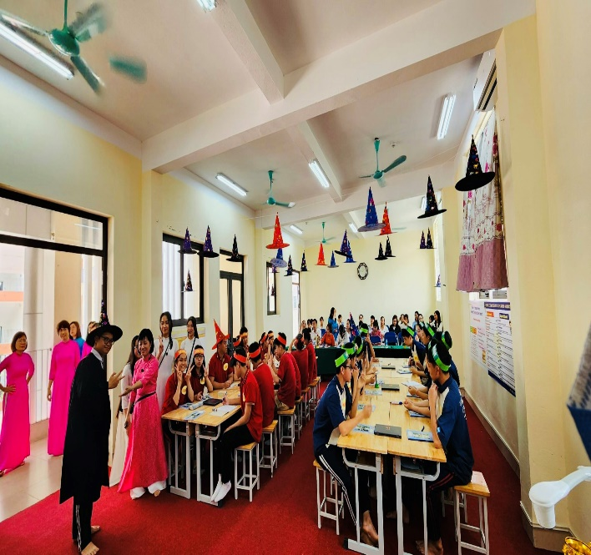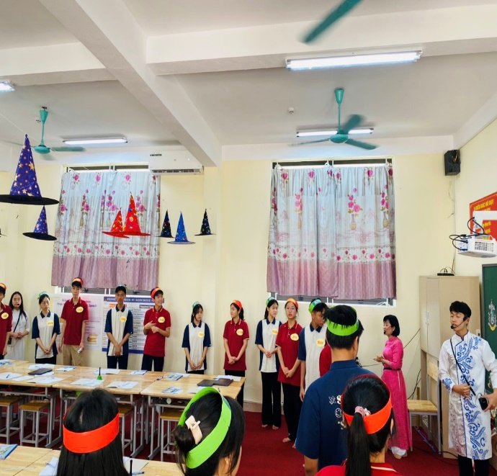
Trong quan hệ với đồng nghiệp, cô Hoa luôn lắng nghe, tiếp thu, thay đổi bản thân. Sống hòa đồng, chan hòa, gần gũi, thân thiết với tất cả các anh chị em đồng nghiệp trong trường. Trong mối quan hệ với phụ huynh, học sinh, cô giáo luôn tạo dựng được một niềm tin tuyệt đối trong lòng phụ huynh và học sinh các khóa. Phụ huynh, học sinh luôn ghi nhận cô giáo Nguyễn Thị Thanh Hoa là một cô giáo có năng lực chuyên môn, tận tâm, chu đáo, hết lòng vì sự phát triển của học sinh. Bên gia đình nhỏ, mái ấm gia đình, êm đềm, hạnh phúc, cô Nguyễn Thị Thanh Hoa là người vợ hiền, nàng dâu hiếu thuận, người mẹ đáng kính của các con.
Thật đáng trân trọng và tự hào biết bao về một cô giáo vừa giỏi chuyên môn, tâm huyết với nghề vừa có một trái tim ấm áp, trần đầy năng lượng tích cực, gương mẫu, tiên phong, hòa đồng, nhiệt huyết. Cô chính là điểm tựa, là tấm gương sáng, người truyền nhiệt huyết cho chúng tôi để chúng tôi thêm yêu, thêm gắn bó với sự nghiệp giáo dục. Là một đồng nghiệp luôn kính yêu người chị của mình Nguyễn Thị Thanh Hoa, tôi cũng như tất cả anh chị em trong trường kính chúc chị luôn mạnh khỏe, hạnh phúc, thành công, cống hiến hơn nữa cho sự nghiệp trồng người!

